TUGAS FINAL – METODE NUMERIK DAN KOMPUTASI

- Kelompok 1: Penyelesaian Akar-Akar Persamaan Karakteristik
Dalam Radian!
- Metode Tabulasi
- Metode Regula Falsi
- Metode Iterasi Bentuk x = g(x)

- Kelompok 2: Penyelesaian Persamaan Linear Serentak
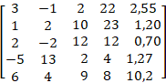; 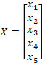; 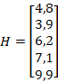
- Metode Invers dan Determinan Matriks
- Metode Dekomposisi L-U
- Metode Iterasi Gauss-Siedel

- Kelompok 3: Interpolasi dan Integrasi Numerik
x | f(x)
0,0 | 0,0000
0,2 | 0,1234
0,4 | 0,2325
0,6 | 0,2789
0,8 | 0,3275
1,0 | 0,3505
1,2 | 1,5784
1,4 | 2,5491

- Interpolasi: Newton-Gregory Forward.
- Interpolasi: Newton-Gregory Backward.

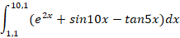
Dalam Radian!
- Integrasi: Persegi Panjang dan simpson 3/8

- Kelompok 4: Diferensiasi Numerik
X | f(x)
1,0 | 0,0210
1,2 | 0,1534
1,4 | 0,1725
1,6 | 0,2379
1,8 | 0,3595
2,0 | 0,4505
2,2 | 1,5793
2,4 | 2,5781

- Newton-Gregory Forward.
- Newton-Gregory Backward.
- Lagrangre.

- Kelompok 5: Interpolasi
x | f(x)
1,00 | 0,0110
1,02 | 0,1624
1,04 | 0,1495
1,06 | 0,2389
1,08 | 0,3575
2,10 | 0,4519
2,12 | 1,5759
2,14 | 2,5782
2,16 | 3,0946

- Stirling.
- Lagrange.
- Hermite.

- Kelompok 6: Integrasi Numerik dan Diferensiasi Numerik
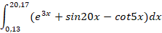
Dalam Radian!
- Integrasi Numerik: Trapezoida
- Integrasi Numerik: Simpson 1/3 dan simpson 3/8

x | f(x)
1,02 | 0,0280
1,22 | 0,1374
1,42 | 0,1975
1,62 | 0,2289
1,82 | 0,3745
2,02 | 0,4605
2,22 | 1,5293
2,42 | 2,5784
2,44 | 3,6290
- Diferensiasi Numerik: Stirling.

- Kelompok 7: Penyelesaian Akar-Akar Persamaan Karakteristik, Penyelesaian Persamaan Linear Serentak, dan Integrasi Numerik
- Akar-akar: Metode Newton-Raphson
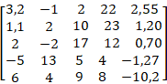; ; 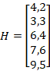
- Linear serentak: Metode Iterasi Jakobi

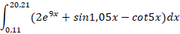
Dalam Radian!
- Integrasi: Simpson 3/8 dan Trapezoida

